資料１
大阪府自動車排出窒素酸化物及び粒子状物質総量削減計画策定協議会
総量削減計画進行管理検討部会報告について

大阪府自動車排出窒素酸化物及び粒子状物質総量削減計画策定協議会
総量削減計画進行管理検討部会長

令和３年11月24日に総量削減計画進行管理検討部会を開催し、「大阪府自動車排出窒素酸化物及び粒子状物質総量削減計画策定協議会 総量削減計画進行管理検討部会運営要領」の第２の所掌事項等について審議を行ったので、その概要を別添のとおり報告する。

（別 添）

大阪府自動車排出窒素酸化物及び粒子状物質総量削減計画策定協議会
総量削減計画進行管理検討部会における検討結果の概要

１ 日 時：令和３年11月24日（水） 午前10時00分～12時00分
２ 場 所：ウェブ会議システム（Microsoft Teams）によるオンライン開催
３ 出席者：近藤委員（部会長）、秋田委員（部会長代理）、青木委員、小谷委員、近藤（博）委員、山本委員
４ 議 事：
（１）令和２年度における大阪府内の大気環境の状況等について
＜事務局説明の概要＞
・第３次総量削減計画における令和２年度目標は次のとおり。
目標①：対策地域全体で大気環境基準を達成すること
目標②：自動車からのNOX排出量を11,220トン、PM排出量を670トンに削減すること
なお、目標①の評価については、現在、国の中央環境審議会において議論が進められており、府域では達成の見込み。
・NO₂は平成22年度から11年連続、SPMは平成28年度から５年連続で全局達成。上位局の濃度は減少傾向。
・府独自に実施したNO2簡易測定について、近年は比較的濃度の高い３交差点を重点的に実施し、直近２年の年間98％換算値は環境基準値を下回った。

【委員からの主な意見】
委員からの意見・指摘事項 | 府の回答
＜目標達成の評価について＞  ・第３次総量削減計画の目標では、大気環境基準の継続的・安定的な達成となっているが、安定的であることの達成評価はどうのように行うのか。 | ・「大気環境基準の継続的・安定的な達成評価」については現在、中央環境審議会大気・騒音振動部会 自動車排出ガス総合対策小委員会において評価素案が示されたところ。府としては国の評価指針や評価方法等に即して、府域の評価を実施していきたいと考えており、本部会では議事２（部会資料４）でご議論いただく。

（２）令和２年度における自動車排出窒素酸化物等の排出量の推計について
＜事務局説明の概要＞
・ NOx排出量(速報値)は8,770ｔ［目標11,220t］。平成21年度(基準年度)と比べ52%減。
・ PM排出量(速報値)は460ｔ［目標670t］。基準年度と比べ49%減。
・ 年間走行量は25,370百万台キロ[指標27,560百万台キロ]。基準年度と比べ11%減。

【委員からの主な意見】
委員からの意見・指摘事項 | 府の回答
＜走行量の算出方法について＞  ・ 令和２年度の走行量はどのように算出しているのか。令和３年度に国が実施している道路交通センサスのデータは使用していないのか。 | ・ 走行量は、国等が５年おきに実施している道路交通センサス調査の交通量データを用いて算定しているが、本調査が令和３年度に延期されたため、平成27年度の道路交通センサスのデータを用いて算定している。道路交通センサスのデータの更新による影響については、今後、令和３年度の道路交通センサスのデータを用いて算出した走行量の結果と比較するなどにより可能な範囲で確認していきたい。
＜電動車の普及促進について＞  ・ 電動車の普及促進について高い目標が掲げられているが、普及方策は。  また、貨物車について電動化の目標はあるのか。 | ・ 電動車の普及方策については、部会資料３のスライド５ページに記載しているとおり、自動車販売事業者に対する報告制度の創設のほか、商業施設において充電設備の設置促進の努力義務の創設など、温暖化防止条例の改正を検討しているところ。  ・ また、貨物車の電動化目標については、「おおさか電動車普及戦略」において2030年度の保有台数に占める電動車の割合について、貨物車を含め４割、ゼロエミッション車を１割とする目標を掲げている。現時点ではラストワンマイル用の小型貨物車や商用車には電気自動車が普及し始めているが、大型貨物車については電池性能等の課題により電気自動車は普及しておらず、今後、さらなる電池の技術開発等が必要と考えている。

（３）令和２年度における協議会構成機関の自動車環境対策の進捗状況について
＜事務局説明の概要＞
・各対策については関係機関が各役割に基づき、連携・協力しながら推進しており、排出量の削減は全体として順調に推移。
・平成21年度から令和２年度までの各対策の削減効果量を試算し、当初算定した削減見込量(目安値)と比較し評価。
・単体規制・車種規制等の効果
削減効果量(速報値)はNOX6,530t、PM330t。削減見込量(NOX3,550t、PM130t)を十分上回って達成した。
・エコカーの普及促進の効果
削減効果量(速報値)はNOX2,240t、PM70t。削減見込量(NOX2,540t、PM77t)を下回った。この要因としてZEV普及台数が当初想定を下回ったことが考えられる。
・交通需要の調整・低減の効果
削減効果量(速報値)はNOX470t、PM49t。削減見込量(NOX610t、PM28t)と比較し、PMは上回ったが、NOXは排出係数の大きい車種の走行量増加の影響により下回った。
・交通流対策の効果
削減効果量(速報値)はNOX230t、PM２t。削減見込量(NOX200t、PM６t)と比較し、NOXは上回ったがPMは下回った。
・対策全体の効果
NOX及びPMの削減効果量(速報値)は削減見込量を十分に上回って達成した。

【委員からの主な意見】
委員からの意見・指摘事項 | 府の回答
＜エコカー普及による削減効果量について＞  ・ エコカー普及による削減効果量は、当初の削減見込量（目安値）に達しなかったとのことであるが、その要因は。 | ・エコカー普及による削減見込量は、算出過程において超低燃費車と次世代自動車に分けて、それぞれ別の方法により算出し足し合わせている。次世代自動車については、部会資料３のスライド４ページのとおり、ゼロエミッション車が５万台程度普及した場合を想定して削減見込量を当初は算出していたが、令和２年度の実績は１万２千台と想定を下回った。  このため、エコカー普及による削減効果量については、次世代自動車の削減効果量（実績）が当初の削減見込量に達しなかったことによるものと考えられる。
＜交通流対策による削減効果について＞  ・対策別の削減効果量について、「６．交通流対策」（スライド14）の削減効果は旅行速度を指標とするものであり、「５．交通需要の調整・低減」（スライド13）の削減効果は走行量を指標とするものであるとのことだが、旅行速度の算定方法（資料２のスライド９）では交通量の関数となっている。つまり、交通流対策による削減効果は、旅行速度だけでなく交通量の増減も影響を受けると考える。 | ・対策別の削減効果量は、一定の仮定を置いた上で平成21年度と令和２年度の排出量を算出し、その差により求めている。  「６．交通流対策」の削減効果量については、一定の仮定として「排出係数」及び「走行量」は令和２年度の数値に固定した上で、「旅行速度」のみの変数として算出しており、このため走行量（交通量）は変化しないという前提で算出している。

（４）第３次総量削減計画の評価について（案）
＜事務局説明の概要＞
・本計画の目標①と目標②(上記（１）記載)について、評価方法案とそれに対する評価結果案、最終評価案については、次のとおり部会の了承を得て、本案にて幹事会に諮ることとなった。
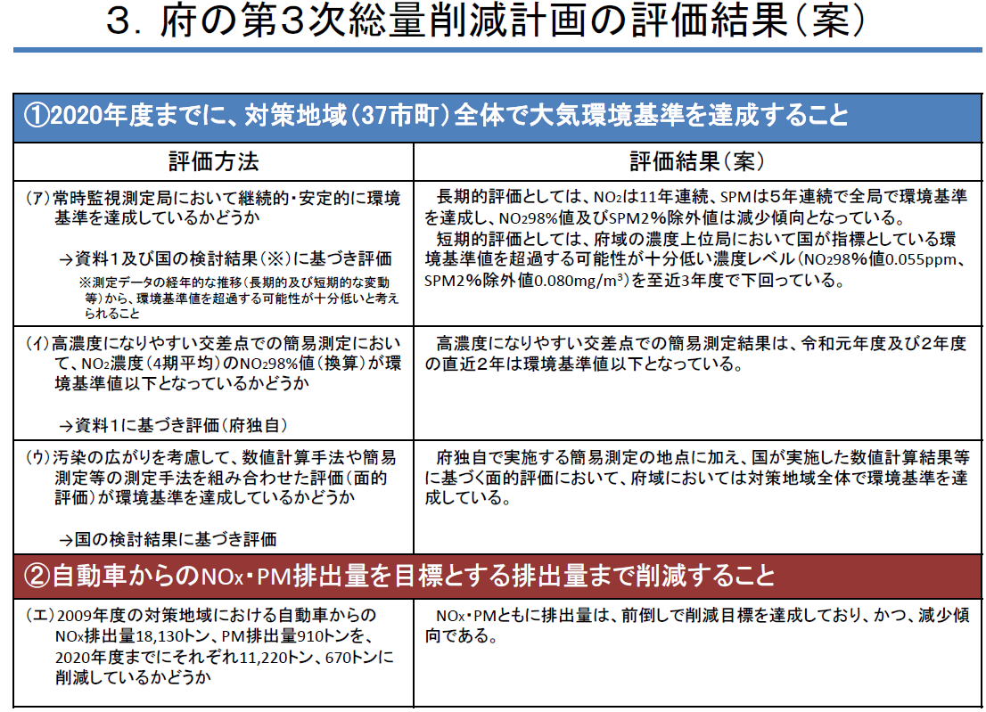

・

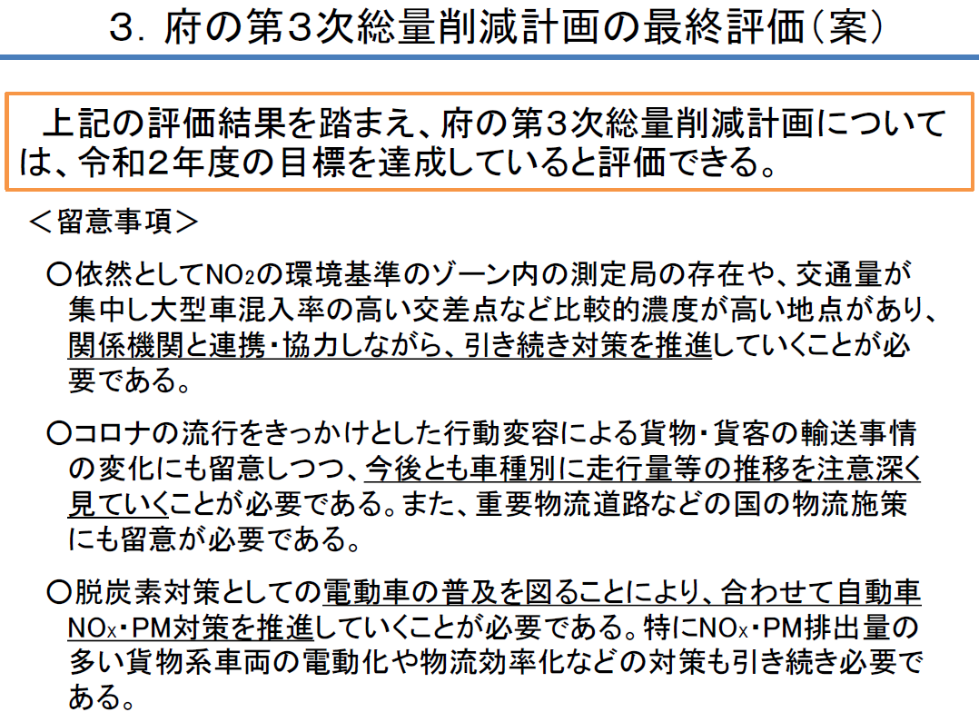

【委員からの主な意見】
委員からの意見・指摘事項 | 府の回答
＜大気環境基準の安定的な確保について＞  ・NO298%値が0.055ppm以下となれば安定的な評価につながる根拠を教えていただきたい。 | ・部会資料４のスライド４ページのとおり、現在、中央環境審議会において示されている根拠として、次の３つ挙げられている。  - 至近10年度の自排局においてNO298%値が0.055ppm以下になると、それ以降、環境基準非達成となった測定局は、千葉県の測定局を除くと１局もない。  - 至近10年度の自排局において、NO298%値が「0.051～0.055ppm」の場合、翌年度に上昇幅が0.005ppmを超える測定局は存在しない。  - 自動車NOX排出量が令和２年度推計値と比して20％増加したと仮定した場合、自排局のNO298%値（予測値）の上昇幅が最大で0.003ppmである。
＜コロナの影響について＞  ・ コロナの影響で貨物車は増えているのか、また、今後、増えていくと考えているのか。 | ・８車種別の走行量データ（部会資料２のスライド14ページ）では、コロナ流行前の令和元年度と比べ令和２年度の普通貨物車は減っているが、軽貨物車や特種(殊)車は横ばいとなっている。  背景として幹線輸送は減っているが支線配送は増えていることが考えられるが、コロナの影響で一時的なものであるかどうかについて、今後、走行量の推移を車種別に注意深く見ていく必要があると考えている。
＜重要物流道路について＞  ・ 最終評価案の留意事項について、重要物流道路にも留意が必要とあるが、どのように考えているのか。 | ・ 府域の重要物流道路については、一般道路では中央環状線や国道１号等が指定されており、今後、大型貨物車の走行経路の変更による影響にも留意が必要であると考えている。

（参 考）

大阪府自動車排出窒素酸化物及び粒子状物質総量削減計画策定協議会
総量削減計画進行管理検討部会 委員名簿

令和２年12月20日現在
委 員 名 | 役 職 | 備 考
青木 真美 | 同志社大学 教授 | 協議会専門委員
秋田 直也 | 神戸大学大学院 准教授 | 協議会委員・部会長代理
小谷 真理 | 同志社大学 准教授 | 協議会専門委員
近藤 明 | 大阪大学大学院 教授 | 協議会委員・部会長
近藤 博宣 | 大阪商工会議所 常務理事・事務局長 | 協議会専門委員
中村 夏美 | なにわの消費者団体連絡会 幹事 | 協議会専門委員
山本 晃林 | 日本化学エネルギー産業労働組合連合会大阪地方連絡会 副議長 | 協議会専門委員
（五十音順）

